“GaziFarmaSem II” Sempozyumu
06 Mayıs 201911:08
“GaziFarmaSem II” Sempozyumu Üniversitemiz Eczacılık Fakültesi bünyesinde faaliyet gösteren Farmaekol Öğrenci Topluluğu tarafından, Mimar Kemaleddin Salonu’nda düzenlendi.
Sempozyuma Üniversitemiz Rektörü Prof. Dr. İbrahim Uslan, Rektör Yardımcısı Prof. Dr. Yaşar Aydemir, Eczacılık Fakültesi Dekanı Prof. Dr. İlkay Erdoğan Orhan, öğretim üyeleriyle birlikte Türkiye’nin farklı illerinden gelen tıp, diş hekimliği ve eczacılık fakültesi öğrencileri katıldı.

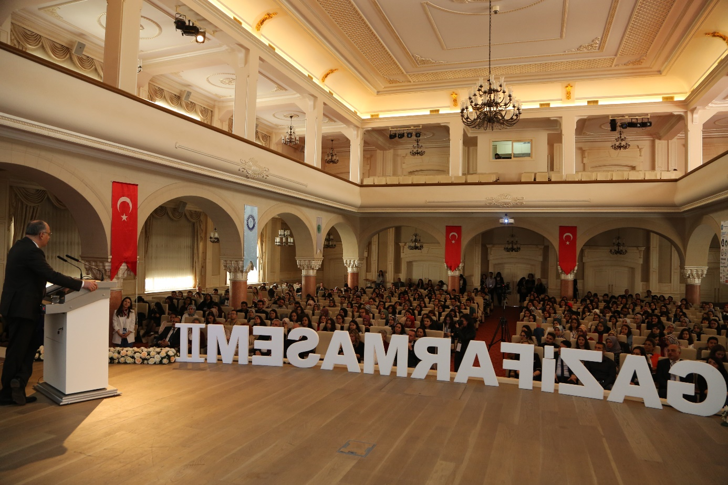
Rektörümüz Prof. Dr. İbrahim Uslan, salondaki öğrencilerin katılıma gösterdikleri ilgiden ve açılışta coşkuyla okunan İstiklâl Marşı’ndan etkilendiğini ve duygulandığını belirterek şöyle konuştu: “Kanlarıyla vatan kuran, “Allah bu millete bir daha İstiklal Marşı yazdırmasın” diyen milli şaire sahip olan bir milletin evlatlarıyız. Hangi konumda, kurumda, makamda, mevkide olursak olalım bu bilinçle çalışalım”
Rektörümüz, programı hazırlayan topluluğun heyecan ve özverisinden ayrıca mutluluk duyduğunu ifade ederek, “Buradaki gerek sunucu gerekse Farmaekol Topluluk Başkanı arkadaşımızın heyecanlarını gördüm, gelecek adına zaten ümitliydik, ümidimiz daha da arttı” dedi.
GaziBEST’in birinci üyesi Eczacılık Fakültesinden olacak
Göreve geldikten sonra GaziBEST’i kurduklarını hatırlatan ve kurulun üyelerinden birinin Eczacılık Fakültesinden olacağının müjdesini veren Rektörümüz, “Göreve geldikten sonra GaziBEST adıyla Gazi Üniversitesi Bilim, Eğitim, Sanat, Teknoloji Kurulu oluşturuldu. Kurul Başkanının rektör olduğu Kurulda, rektörün resen atadığı iki üye ve fakültelerden dört üye bulunmaktadır. Fakültelerden belirlenecek üyeler; makale, proje gelirleri, mezun ettikleri yüksek lisans, doktora, tez öğrencileri ve benzeri parametre alınarak standart bir puan elde edilerek, bu fakültelerin tespit edeceği üyeler arasından senatoda seçilecek. Bu süreci işletmek üzere Araştırma Koordinatörlüğümüz bir çalışma yaptı, BAP biriminden, Uluslararası Proje biriminden, Akademik Yayın Teşvik Bürosundan, Enstitülerimizden ve ilgili birimlerimizden gerekli bilgileri toplayarak biraraya getirdi. Önümüzdeki senato toplantımızda bu bilgiler ışığında bir sunum yapılacak. Ben bugün bu toplantının heyecanına heyecan katsın diye birinciyi ilan etmek istiyorum. Kurulun bir öğretim üyesi, bu puanlamada açık ara birinci olan Eczacılık Fakültesinden olacak” dedi.

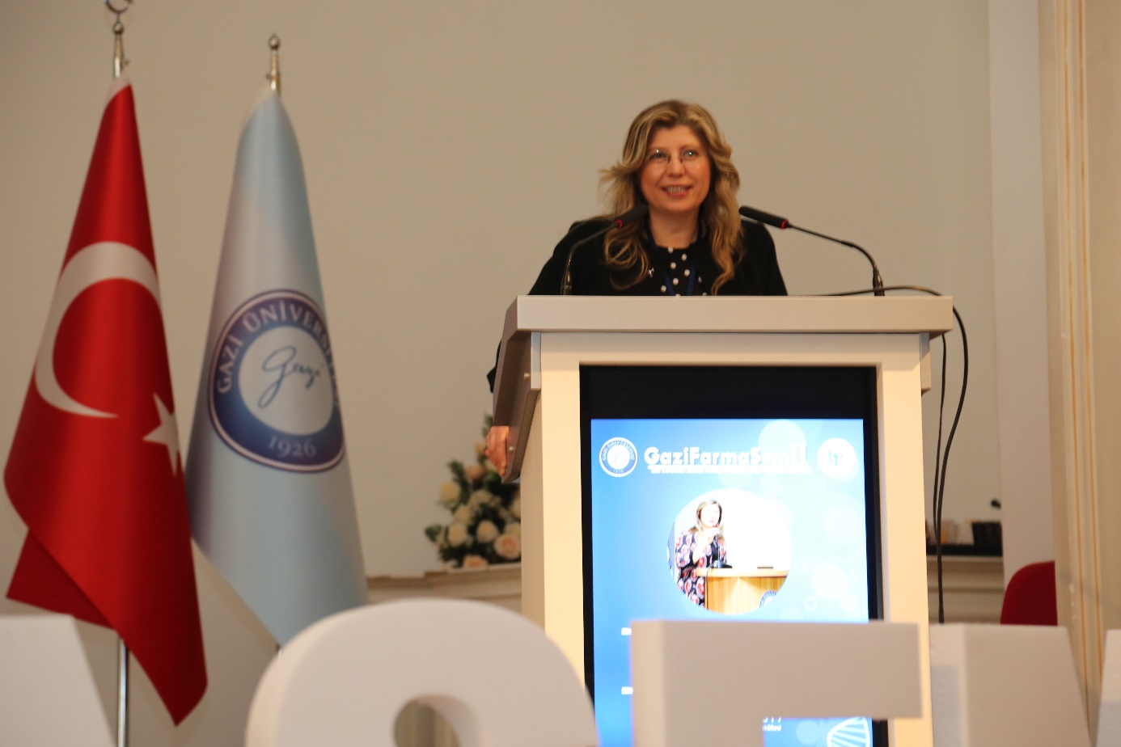

Eczacılık Fakültesi Dekanı Prof. Dr. İlkay Erdoğan Orhan ise yaptığı konuşmada sempozyumda emeği geçen herkese tek tek teşekkür ederek, sempozyumun Gazili olmanın ayrıcalığını yaşatacak bir organizasyon olduğunu ve bu tür organizasyonlara her zaman destek vermeye hazır olduklarını söyledi.
Türkiye genelinde farklı illerden tıp, diş hekimliği ve eczacılık fakültesinden 550’nin üzerinde öğrencinin katılım sağladığı sempozyum, iki gün sürdü ve 3 farklı oturumda gerçekleştirildi. Oturumlarda konuşmacılar beslenme ve kanser arasındaki ilişki, sağlık hukuku ve hukuka uygun müdahale, schüssler tuzları, ağız ve diş sağlığı, diyabette fitoterapi, sürü psikolojisi ve rasyonellik, İrrasyonalite ve sağlıklı düşünme gibi pek çok konuda sunum yaptı.

